# Diagnostic jeunesse sur le territoire des quartiers prioritaire de l’Eurométropole

## Introduction

Le présent document vise à établir un diagnostic « jeunesse » pour les Quartiers Prioritaires de la Politique de la Ville (QPV) à Strasbourg. Afin de clarifier l'objectif de ce diagnostic, nous utiliserons la définition de la jeunesse de l'ONU, qui considère les jeunes comme des individus âgés de 15 à 24 ans. Les QPV sont des territoires caractérisés par des revenus plus faibles, où la politique de la ville est mise en œuvre pour réduire les écarts de niveau de vie avec le reste du territoire.

## Définition de la Jeunesse retenue

Selon l'Organisation des Nations Unies (ONU), les jeunes sont définis comme des personnes âgées de 15 à 24 ans. Cette définition est utilisée à des fins statistiques et a été officiellement approuvée par l'Assemblée générale de l'ONU. Cependant, il convient de noter que la définition opérationnelle de la jeunesse peut varier d'un pays à l'autre en fonction de facteurs socioculturels, institutionnels, économiques et politiques. Dans le cadre de ce diagnostic, nous adopterons la définition de l'ONU[1].

## Les Quartiers Prioritaires de la Politique de la Ville (QPV)

Les Quartiers Prioritaires de la Politique de la Ville (QPV) sont des territoires où s'applique la politique de la ville. Cette politique vise à compenser les écarts de niveau de vie avec le reste du territoire, en particulier en raison de revenus plus faibles dans ces quartiers. La désignation en tant que QPV permet d'orienter des mesures spécifiques pour améliorer les conditions de vie et les opportunités des habitants.

## Contexte du diagnostic

Le diagnostic « jeunesse » a pour objectif de comprendre en profondeur la situation des jeunes vivant dans les Quartiers Prioritaires de la Politique de la Ville à Strasbourg, d'identifier les besoins, les attentes et les écarts par rapport à un état souhaitable, et de formuler des actions opérationnelles pour améliorer leur situation. Ce processus repose sur la participation et la coordination de divers acteurs impliqués dans ces quartiers.

Il découle de divers échecs et insatisfactions observés dans ces quartiers. Les inégalités socio-économiques, les défis spécifiques de la jeunesse, l'insatisfaction des parties prenantes, les inégalités et discriminations, la faible implication des jeunes, le déficit de coopération et de coordination, ainsi que le besoin de résoudre des problématiques locales ont tous contribué à la nécessité d'évaluer la situation et de formuler des actions visant à améliorer la qualité de vie des jeunes dans ces quartiers. Ce diagnostic repose sur la participation active des acteurs locaux et a pour finalité opérationnelle la mise en place de solutions concrètes pour remédier à ces problèmes.

Il se déroule dans un contexte marqué par la présence de 18 QPV, réunissant plus de 77 000 habitants répartis sur cinq communes et représentant ainsi plus de 16% de la population de l'agglomération. Parmi ces quartiers, sept sont soumis à un Projet de Rénovation Urbaine (PRU), ayant pour objectif d'améliorer le cadre de vie. Cette initiative s'inscrit dans le cadre plus large du Contrat de Ville, qui identifie ces quartiers prioritaires et vise à réduire les inégalités socio-économiques en favorisant le développement de ces zones.

Il s'inscrit dans un contexte complexe où les inégalités socio-économiques, la participation des acteurs, la coordination des initiatives, et les défis spécifiques de la jeunesse représentent des points de tension et de vigilance majeurs. La nécessité de réduire les écarts tout en évitant une gentrification excessive, la mobilisation de l'ensemble des parties prenantes, et la communication transparente sont des éléments essentiels pour garantir le succès du diagnostic. Il est également crucial de veiller à ce que les solutions proposées soient durables et adaptées aux besoins à long terme des quartiers, tout en évitant la stigmatisation des habitants. Une approche équilibrée et attentive est requise pour aborder ces questions de manière constructive et favoriser l'amélioration de la qualité de vie dans les Quartiers Prioritaires.

## Méthodologie

Pour mieux connaître la situation des jeunes vivant dans les QPV de la ville de Strasbourg, l’objectif est de réaliser un diagnostic de territoire reposant sur un vaste panel d’indicateurs sociaux-économiques issue du recensement national de la population de l’INSEE tel que le taux de chômage ou le revenu disponibles par unité de consommation. Ces indicateurs permettraient de réaliser, avec les données disponibles le jours de la rédaction de ce cadre de travail, une comparaison entre les années 2008 – 2013 – 2019 à l’échelle des ilots de regroupements statistiques (IRIS). Il sera ensuite possible de connaitre et de comparer la situation socio-économique des QPV par rapport aux autres quartiers de Strasbourg. Cette méthodologie peut évoluer en fonction de vos besoins.

## Détails des indicateurs

## Structure de la population

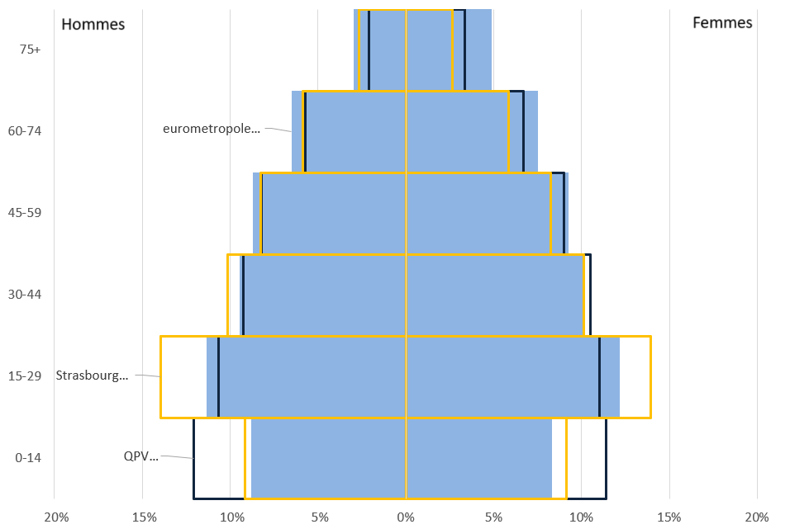

La population eurométropolitaine se caractérise par une forte proportion de la population de 15-29 ans, marquant une certaine jeunesse. La proportion de 0-14 ans est plus faible, signe que la population jeune est plus estudiantine. Cette tendance est encore plus marquée dans la commune strasbourgeoise, confirmant cette analyse, la population communale composant la moitié de l’Eurométropole. Les QPV eurométropolitains ont une structure de population différente. Si la population reste jeune, elle se caractérise par une proportion majoritaire de 0 à 14 ans, indiquant une population familiale.

Cependant la population strasbourgeoise est globalement vieillissante. C’est particulièrement le cas pour les habitants de l’Eurométropole qui ont une part plus importante d’habitant âgée de 75 ans et plus que les Strasbourgeois et les habitants des QVP Strasbourgeois. Ainsi les habitants des QPV strasbourgeois sont plus jeunes que les habitants de Strasbourg et de l’Eurométropole de Strasbourg.

## Une image contenant texte, capture d’écran, menu, nombre Description générée automatiquementScolarisation des jeunes

1. https://www.un.org/fr/global-issues/youth